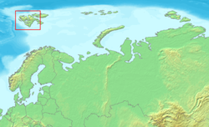**Spitsbergen (eiland)**

* Spitsbergen, in het verleden aangeduid als West-Spitsbergen, is een van de eilanden die samen de [archipel](http://nl.wikipedia.org/wiki/Archipel) [Spitsbergen](http://nl.wikipedia.org/wiki/Spitsbergen) ([Noors](http://nl.wikipedia.org/wiki/Noors): Svalbard) vormen.
* In het Noors wordt met Spitsbergen meestal alleen het eiland bedoeld.
* De officiële naam voor het geheel is in het Noors Svalbard.
* Het eiland ligt in de [Noordelijke IJszee](http://nl.wikipedia.org/wiki/Noordelijke_IJszee) en is qua grootte vergelijkbaar met Nederland, maar is voor zo'n 95 % met sneeuw en ijs bedekt.
* Ten oosten van het eiland Spitsbergen liggen de eilanden [Nordaustlandet](http://nl.wikipedia.org/wiki/Nordaustlandet) en [Edgeøya](http://nl.wikipedia.org/wiki/Edge%C3%B8ya).
* Op Spitsbergen bevindt zich ook een raketlanceerbasis, genaamd [SvalRak](http://nl.wikipedia.org/wiki/SvalRak).
* De bevolking van het eiland bestaat voornamelijk uit [Noren](http://nl.wikipedia.org/wiki/Noren_(volk)) en [Russen](http://nl.wikipedia.org/wiki/Russen_(volk)), die werkzaam zijn in de toeristische sector of in de mijnbouw.

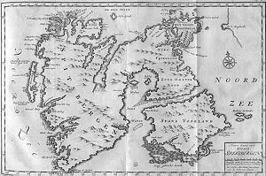**Plaatsen op het eiland zijn:**

* [Barentszburg](http://nl.wikipedia.org/wiki/Barentszburg)
* [Longyearbyen](http://nl.wikipedia.org/wiki/Longyearbyen). In een berg in de buurt van deze plaats bevindt zich de [wereldzaadbank](http://nl.wikipedia.org/wiki/Wereldzaadbank_op_Spitsbergen).
* [Ny-Ålesund](http://nl.wikipedia.org/wiki/Ny-%C3%85lesund)
* [Pyramiden](http://nl.wikipedia.org/wiki/Pyramiden) (sinds 2000 verlaten)
* [Sveagruva](http://nl.wikipedia.org/wiki/Sveagruva)